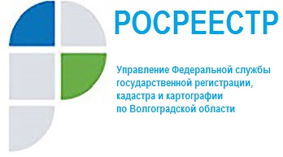

Способы уведомления органом регистрации прав заявителя о приеме заявления об осуществлении учетно-регистрационных действий

Приказом Федеральной службы государственной регистрации, кадастра и картографии от 31 июля 2020 г. № П/0266 устанавливается порядок и способы уведомления органом регистрации прав заявителя о приеме заявления о государственном кадастровом учете и (или) государственной регистрации прав и прилагаемых к нему документов при личном обращении в многофункциональный центр, а также посредством почтового отправления или в форме электронных документов и (или) электронных образов документов.
Уведомление о приеме заявления будет направляться:
через личный кабинет на Едином портале госуслуг (ЕСИА);
по адресу электронной почты заявителя;
почтовым отправлением по указанному в заявлении адресу, если заявление представлено посредством почтового отправления.
Уведомление о поступлении заявления в Росреестр будет направляться:
через личный кабинет на Едином портале госуслуг (ЕСИА);
по адресу электронной почты заявителя;
в виде СМС-сообщения.
Уведомление содержит вид объекта недвижимости, его адрес, кадастровый номер (при наличии), дату и время поступления заявления в орган регистрации прав с точностью до минуты, номер записи в книге учета документов и другие сведения.
Настоящий Приказ вступает в силу со дня признания утратившим силу Приказа Минэкономразвития России от 15.03.2016 № 127.

